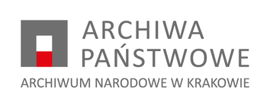

NZP.26.4.2022 Kraków, 27.09.2022

Dotyczy: postępowania o udzielenie zamówienia na „Usługę dezynsekcji materiałów archiwalnych metodą anoksji.”

INFORMACJA O KWOCIE JAKĄ ZAMAWIAJĄCY ZAMIERZA
PRZEZNACZYĆ NA SFINANSOWANIE ZAMÓWIENIA

Zgodnie z art. 222 ust. 4 ustawy z dnia 11 września 2019 r. Prawo zamówień publicznych (Dz. U. z 2019 r., poz. 2019 z późn. zm.), Zamawiający przekazuje przed otwarciem ofert informację o kwocie jaką zamierza przeznaczyć na finansowanie zamówienia publicznego.
Otwarcie ofert wyznaczono na dzień 27.09.2022 r. o godz. 11.00
Zamawiający informuje, iż kwota jaką zamierza przeznaczyć na finansowanie zamówienia wynosi 200 000,00 zł. brutto.

